第六讲 物理安全
物理安全是等级保护的重要技术基础。
一、环境安全
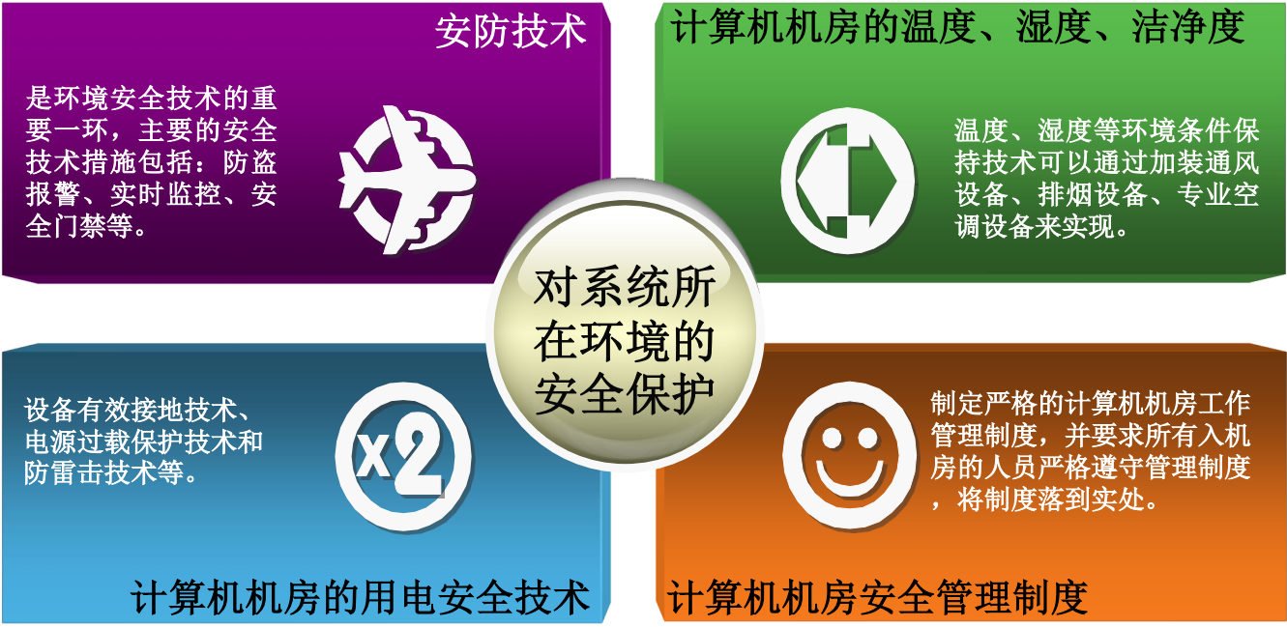
1、环境安全之一：机房三度要求
温度、湿度和洁净度并称为三度，为保证计算机网络系统的正常运行，对机房内的三度都有明确的要求。为使机房内的三度达到规定的要求，空调系统、去湿机、除尘器是必不可少的设备。重要的计算机系统安放处还应配备专用的空调系统，它比公用的空调系统在加湿、除尘等方面有更高的要求。
温度：机房温度一般应控制在18～22℃
湿度：相对湿度一般控制在40％～60％为宜
洁净度：尘埃颗粒直径<0.5m，含尘量<1万颗/升
GB50174-2008 电子信息系统机房设计规范
2、环境安全之二：防火与防水要求
计算机机房的火灾一般是由电气原因、人为事故或外部火灾蔓延引起的。
为避免火灾、水灾，应采取如下具体措施：（1）隔离（2）火灾报警系统（3）灭火设施（4）管理措施。
重要的火灾隐患：UPS电池组
防火的工作依据：《建筑设计防火规范》GB 50016-2014，《建筑内部装修设计防火规范》GB 50222-2017。
常见的灭火装置：《自动喷水灭火系统设计规范》GB50084-2017，《七氟丙烷（HFC-227ea）洁净气体灭火系统设计规范》DBJ15-23-1999，《气体灭火系统-物理性能和系统设计》ISO14520-9。
3、环境安全之三：机房防盗要求
视频监视系统是一种更为可靠的防盗设备，能对计算机网络系统的外围环境、操作环境进行实时全程监控。对重要的机房，还应采取特别的防盗措施，如值班守卫、出入口安装金属探测装置等。
在需要保护的重要设备、存储媒体和硬件上贴上特殊标签（如磁性标签），当有人非法携带这些重要设备或物品外出时，检测器就会发出报警信号。
将每台重要的设备通过光纤电缆串接起来，并使光束沿光纤传输，如果光束传输受阻，则自动报警。
如何减少无关人员进入机房的机会是计算机机房设计时首先要考虑的问题。
4、环境安全之三：机房防鼠
5、环境安全之四：防静电措施
不同物体间的相互摩擦、接触会产生能量不大但电压非常高的静电。如果静电不能及时释放，就可能产生火花，容易造成火灾或损坏芯片等意外事故。计算机系统的CPU、ROM、RAM等关键部件大都采用MOS工艺的大规模集成电路，对静电极为敏感，容易因静电而损坏。
机房的内装修材料一般应避免使用挂毯、地毯等吸尘、容易产生静电的材料，而应采用乙烯材料。为了防静电，机房一般要安装防静电地板。
机房内应保持一定湿度，特别是在干燥季节应适当增加空气湿度，以免因干燥而产生静电。
6、环境安全之四：接地要求
接地与防雷是保护计算机网络系统和工作场所安全的重要安全措施。接地是指整个计算机系统中各处电位均以大地电位为零参考电位。接地可以为计算机系统的数字电路提供一个稳定的0V参考电位，从而可以保证设备和人身的安全，同时也是防止电磁信息泄漏的有效手段。
要求良好接地的设备有：各种计算机外围设备、多相位变压器的中性线、电缆外套管、电子报警系统、隔离变压器、电源和信号滤波器、通信设备等。
是机房的接地干线采用铜质材料截面积不小于16mm 并与机房内设置的局部等电位接地端子板可靠连接。机房内的其他接地线路与该接地端子板可靠连接主要用于消除不同接地之间的干扰和反击。
地线种类可分为：➢保护地➢直流地➢ 蔽地➢静电地➢雷击地
接地体的埋设是接地系统好坏的关键。通常使用的接地体有：➢地桩➢水平栅网➢金属板➢建筑物基础钢筋等。
7、环境安全之五：防雷击措施
机房外部防雷应使用接闪器、引下线和接地装置，吸引雷电流，并为其泄放提供一条低阻值通道。
机房内部防雷主要采取屏蔽、等电位连接、合理布线或防闪器、过电压保护等技术措施以及拦截、屏蔽、均压、分流、接地等方法，达到防雷的目的。机房的设备本身也应有避雷装置和设施。
接地与防雷标准：
• GB/T 21431-2015 建筑物防雷装置检测技术规范（Technical code for inspection of lightning protect），实施日期：2016-04-01
• GB 50057-2010 建筑物防雷设计规范（Code for design protection of structures against lightning），实施日期：2011-10-01
• GB 50601-2010 建 筑 物 防 雷 工 程 施 工 与 质 量 验 收 规 范（Code for construction and quality acceptance for lightning），实施日期：2011-02-01
8、环境安全之六：机房选址要求
• 避开发生火灾危险程度高的区域；
• 避开产生粉尘、油烟、有害气体源、以及存放腐蚀、易燃、易爆物品的地方；
• 避开低洼、潮湿、落雷、重盐害区域和地震频繁的地方；
• 避开强振动源和强噪音源；
• 避开强电磁场的干扰；
• 避免设在建筑物的高层或地下室，以及用水设备的下层或隔壁远离核辐射源；
• 计算机机房所在建筑物的结构安全。
《计算机场地安全要求》GB/T9361-2011
8、环境安全技术：相关国家标准
• 《计算站场地安全要求》 GB/T 9361-2011
• 《电子信息系统机房设计规范》 GB/T 50174-2008
• 《电子信息系统机房施工及验收规范》 GB/T 50462-2008
• 《计算机场地通用规范》 GB/T 2887-2000
二、线路安全
1、窃听
2、搭线窃听
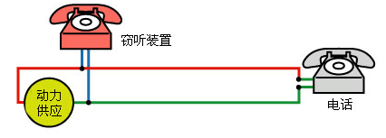
3、光纤通信技术
光纤通信线曾被认为是不可搭线窃听的。光纤没有电磁辐射，所以也不能用电磁感应窃密。
但是光纤的最大长度有限制，长于这一长度的光纤系统必须定期地放大（复制）信号。完成这一操作的设备（复制器）是光纤通信系统的安全薄弱环节
4、海底电缆窃听
三、电源系统安全
1、电源系统安全技术
电源是计算机网络系统的命脉，电源系统的稳定可靠是计算机网络系统正常运行的先决条件。
电源系统电压的波动、浪涌电流和突然断电等意外情况的发生可能引起计算机系统存储信息的丢失、存储设备的损坏等情况的发生。
电源系统的安全是计算机系统物理安全的一个重要组成部分。
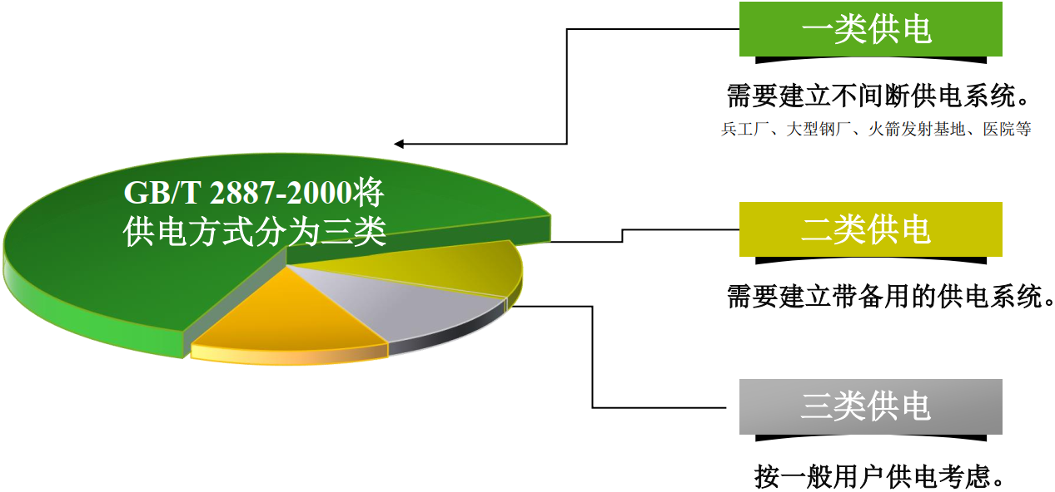
2、电源防护措施
电源调整器，不间断电源，电源相关操作
（1）电源调整器
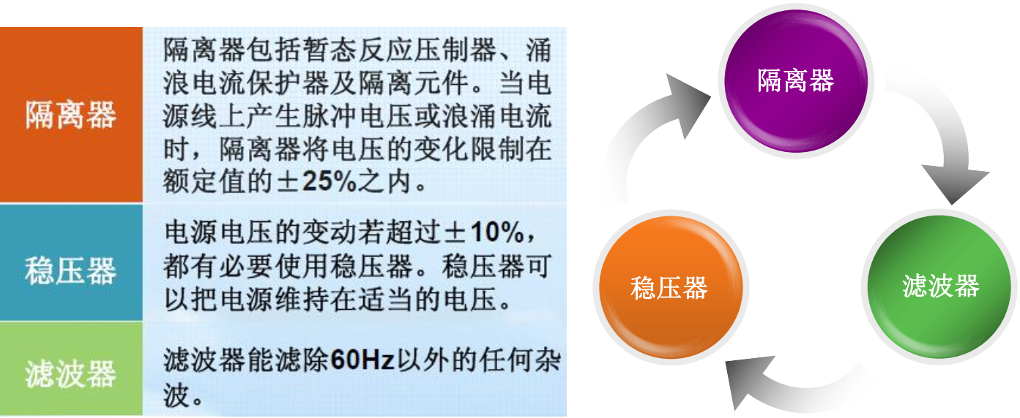
（2）不间断电源（UPS）
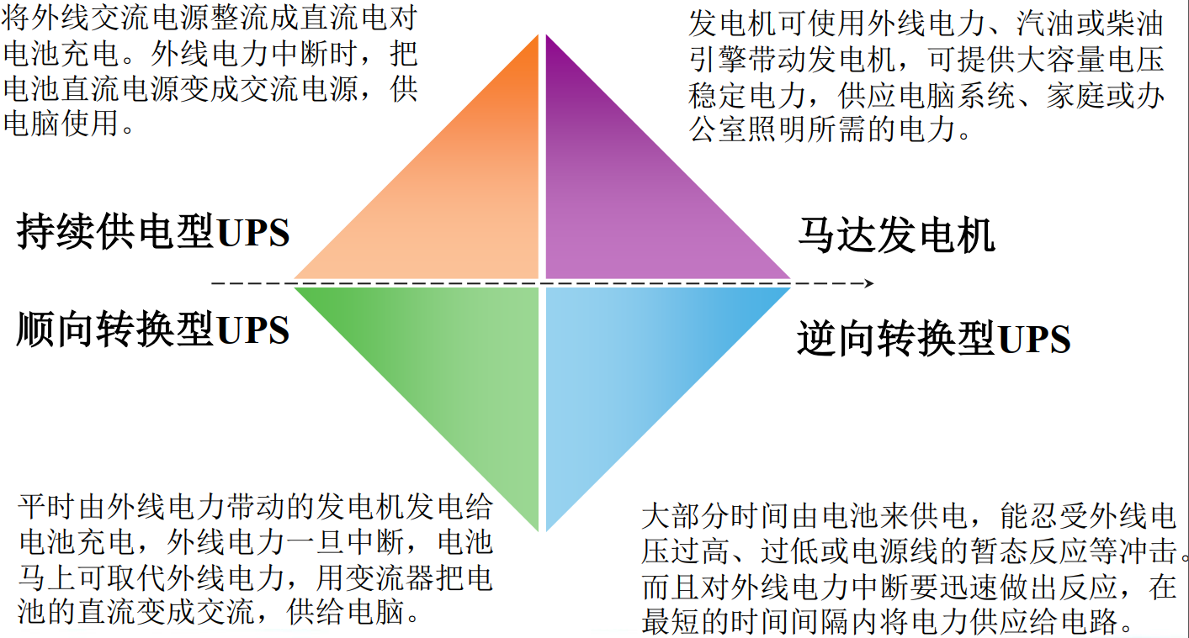
（3）电源相关操作
系统接地，电源要匹配，电缆连接和卡的插拔，正确开关机。
四、案例
1、案例1：供电安全
有必要引入服务器PUE（即SPUE）能效概念，让更多能源真正用于计算，这对于大型云计算数据中心而言特别重要。
负载点电源是分布于各个功能单元电路前端的DC/DC稳压器。
12V的电压将会带来很大的损耗，因此采用更高电压传输变得越来越有必要。
Google采用48V供电架构。
2、案例2：Google数据中心
（1）全球选址
靠近河流或湖泊（因设备冷却需要大量水源）；用地广阔（隐秘性和安全性）；和其他数据中心的距离（保证数据中心间的快速链接）；比利时平均每年只有7天气温不符合免费冷却系统的要求；税收优惠。
（2）电力供应
每个数据中心都是电老虎：一个典型的数据中心的耗电量是3万到5万千瓦，谷歌在美国的数据中心目前有24个，那么总的耗电量就会在100万千瓦左右，相当于一个大型发电厂的供电量。
Google2010年向美国联邦能源管理委员会（Federal Energy Regulatory Commission）正式提出申请，希望获准进入电力批发市场，直接参与大批量电能的买卖。
（3）成本控制
谷歌2006年建造数据中心的花费是19亿美元，2007年更高达24亿美元。最重要的是要有大量廉价的电能和水。
（4）人才招聘
数据中心一旦投入使用，将由一小队全职员工和许多合同工来管理，很多岗位都将使用合同工，包括计算机技术员、电机工程师、餐饮后勤服务人员和保安等，大约200人。
3、案例3：上海超算中心
曙光4000A、曙光5000A
（1）超级计算机机房设计与管理
在不同的机房设计中，都必须按照各自需求进行量身定制。
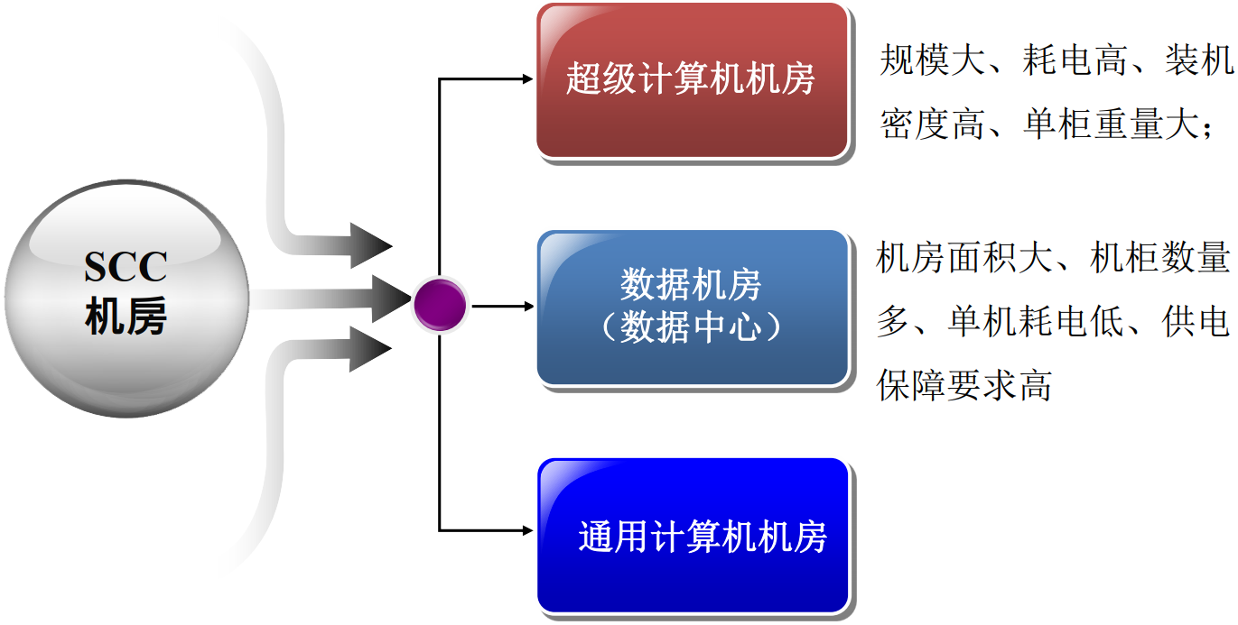
空调系统设计，电气系统设计，消防、安防、BA系统。
超级计算中心供电设计：装机容量大，供电保障系数取决于市电供电可靠性。目前上海市供电的市电可靠性为99.7%，采用二路供电100%冗余的形式，基本上能满足计算机组的要求。当二路供电中断时， UPS机组可提供30分钟的供电能力，确保机组能安全关机并完成数据保存。
4、案例4：腾讯数据中心
第一代（2006-2009），基本是沿用了传统电信机房的解决方案（厂房改造，风冷，N+ 1冗余），只在局部做了点优化，比如冷热通道隔离。
第二代（2007-2011），从天津开启数据中心的大而全模式，10万量级、大型离心冷水机组、10kV Switch Gear、变压器上楼、中压油机、UPS、STS、AHU、MAU、封闭热通道、预作用水消防、水侧Free cooling、Air side economizer。
第三代TMDC（2011-2016），产品化思维逐渐显现，数据中心被看做一个可拆卸、可拼装的微模块，并以它为载体，把配电单元、空调单元、IT单元以及监控单元拼装起来，成为一个小数据中心，成为一个产品。
第四代T-block技术已经能将IT、电力、空调等产品化，结合腾讯数据中心最佳模型及建设方法论“诺曼底模型”，按照搭积木的方式，实现全数据中心的模块化配置及快速建设，且建设的数据中心能耗更低。
数据中心高压直流系统的ECO模式，根据系统实际负载大小决定启用的整流模块数量，其余整流模块进入休眠模式，以达到节能的效果。当系统负载率达到当前ECO模式上限时，全部或部分整流模块退出休眠状态，和后备电池一起对负载供电，然后再根据负载率的大小逐渐休眠不需要开启的整流模块，直至负载率高于ECO模式下限，通过节能休眠自动实现全负载范围的高效率。
信息系统背后对电力的渴求。
需正视5G存在的问题：“技术很不成熟、运营成本极高、不易消化成本”
设备安全：内存总线可成为辐射的天线。
五、信息系统的电磁对抗
1、设备安全：电磁泄漏
电磁泄漏指电子设备的杂散电磁能量通过导线或空间向外扩散。
任何处于工作状态的电磁信息设备，如计算机、打印机、复印机、传真机、手机电话等，都存在不同程度的电磁泄漏问题，这是无法摆脱的电磁现象。
如果这些泄漏“夹带”着设备所处理的信息，均可构成了电磁信息泄漏。
2、电磁信息泄漏的防护：电磁泄漏的途径
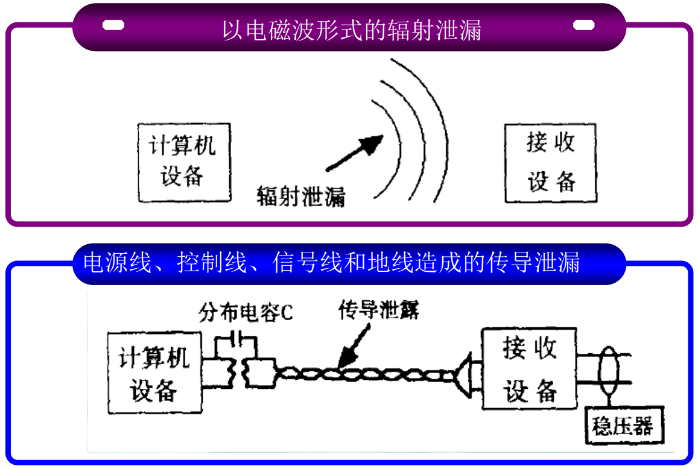
3、电磁泄漏的另类用途：密码破解
密码算法在一定的物理设备上实现时可能泄露各种各样的旁路信息（side channel information），如运行时间、功率消耗、电磁辐射等，这些旁路信息中和密钥相关的部分可以为破解密码系统提供帮助。
旁路攻击（Side Channel Attacks，SCAs）就是利用密码算法实现时泄露的旁路信息来实施破解的攻击方法，比如计时攻击（timing analysis）、电磁分析攻击（electromagneticanalysis）以及功耗分析攻击（power analysis）等。
电磁分析攻击作为最有效的旁路攻击技术之一，是通过在密码芯片周围放置线圈，测量芯片在运算期间辐射的电磁信号，研究电磁场与内部处理数据之间的相关性而获取内部秘密参量。
4、电磁信息泄漏的防护：抑制电磁信息泄漏的技术途径
（1）物理抑制技术
◘抑源法：从线路和元器件入手，从根本上阻止计算机系统向外辐射电磁波，消除产生较强电磁波的根源。
（2）电磁屏蔽技术
◘电磁屏蔽技术包括设备的屏蔽和环境的屏蔽，它是从阻断电磁信息泄漏源发射的角度采取措施。
◘主要指涉密计算机或系统被放置在全封闭的电磁屏蔽室内，其主要材料分别是金属板或金属网等。
（3）噪声干扰技术
◘在信道上增加噪声，从而降低窃收系统的信噪比，使其难以将泄露信息还原。
5、电磁泄漏：国家标准
（1）国家保密局
《处理涉密信息的电磁屏蔽室的技术要求和测试方法》 BMB3-1999
该标准将屏蔽室分为C级、 B级， A级，其中C级屏蔽室屏蔽效能高。
（2）中国人民解放军
《军用电磁屏蔽室通用技术要求和检验方法》 GJBz20219-94
军标也分D级、C级、B级，其中D级屏蔽室屏蔽效能最高，不过由于精度要求较高，在一些项目上并不常见。目前实际广泛采用的高标准为C级。
（3）中国人民解放军国防、人防
《防护工程防电磁脉冲设计规范》 GJB3928-2000
《人民防空电磁脉冲防护设计规范》 RFJ-2001
（4）《高性能屏蔽室屏蔽效能的测量方法》（GB12190-90）
（5）《电磁屏蔽室工程施工及验收规范》（SJ31470-2002）
（6）《涉及国家机密的计算机信息系统安全技术要求》（BMZ1－2000）
6、电磁屏蔽：铜网式屏蔽室
（1）性能指标
电磁屏蔽室主要性能指标为综合屏蔽效能SE（单位dB）。
$$SE=20 logE0/E1$$
其中，E0：屏蔽前电磁辐射强度，E1：屏蔽后电磁辐射强度。
磁场：450kHz≥55dB
平面波：50MHz≥75dB
微波：1GHz≥65dB
（2）应用领域
用于电子设备防电磁干扰、高频医疗设备、雷达产品实验测试等计量检测场所。
（3）制造工艺
网屏蔽室：四面墙体和顶部采用双层铜网作屏蔽层，地面屏蔽层采用0.5mm镀锌钢板制作。
屏蔽体与大地绝缘防潮处理，为达到保护铜网和室内美观的效果，在室内四面墙体底部安装1米高防护隔板。
屏蔽层制作单元模块型，每一单元采用优质木料（或镀锌金属型材）作支撑框架。
拼装采用M8镀锌螺栓夹人垫片拴紧固定，网房可安装轮子便于搬动、拆卸。
屏蔽门与屏蔽层的四周接触缝隙采用铍青铜簧片电磁密封方式制作，外形美观，可上锁。
屏蔽室内工作、照明电源均需通过屏蔽室专用滤波器接入。
7、电磁对抗：电磁战
电磁战主要是指通信、雷达、光电、网络对抗战法和电磁频谱管控行动能力的战斗，目的是干拢敌方的信息联系、阻断信息沟通，使敌方致盲、失去应有的战斗力。
（1）从作用机理上看，电磁战主要通过四个方面影响武器装备的战术和技术性能：
①热效应：静电放电和高功率电磁脉冲产生的热效应一般是在纳秒或微秒量级完成的，是一种绝热过程。这种效应可作为点火源和引爆源，瞬时引起易燃、易爆气体燃烧爆炸；也可以使武器装备中的微电子器件、电磁敏感电路过热，造成局部热损伤，导致系统性能失效。
②射频干扰和“浪涌”效应：电磁辐射引起的射频干扰，可对信息化设备造成电噪声、电磁干扰，使其产生误动作或功能失效。强电磁脉冲及其“浪涌”效应，还会对武器装备造成硬损伤。
③强电场效应：电磁辐射源形成的强电场不仅使武器装备的电路失效，还可能对武器装备的自检仪器和敏感器件的工作可靠性造成严重影响。
④磁效应：电磁脉冲引起的强电流可产生强磁场，使电磁能量直接耦合到武器系统内部，从而干扰电子系统正常工作。
8、介质安全：防磁柜
随着各种如音带、录像带、磁碟、碟盘、软盘、U盘、CD光盘等磁化性记录资料会愈来愈多。如何保存这些资料成为人们关注的问题。
具有防磁、防火、防盗等特点的防磁柜是磁碟、磁盘、CD光盘各种磁性产品的最理想装具。
防磁柜具有防止外来磁场对柜内磁性产品磁化作用，到空间磁场强度达到达6000GS（奥斯特）以上时，柜内装具间磁场不大于5GS。
六、物理安全的概念
1、物理安全研究的问题
物理安全又叫实体安全（Physical Security），是保护计算机设备、设施（网络及通信线路）免遭自然灾害（包括地震、水灾、火灾、有害气体等）、人为破坏及其他环境事故（如电磁污染等）破坏的措施和过程。
物理安全技术主要针对计算机及网络系统的环境、场地、设备和通信线路等采取的安全技术和管理措施。
《信息安全技术 信息系统物理安全技术要求》 GB/T 21052-2007
2、物理安全体系结构
线路安全、介质安全、设备安全、电源安全、环境安全

3、案例：中国移动网络与信息安全保障体系
